低压开关柜全球市场总体规模
低压开关柜由一台或多台低压开关设备及相关控制、测量、信号、保护、调节等设备组成。主要用于三相交流50Hz额定电压0.4kV电路中接收和分配0.4kV系统电能，并对运行电路实现自动合闸控制、切断故障保护、监测和事件记录等功能。
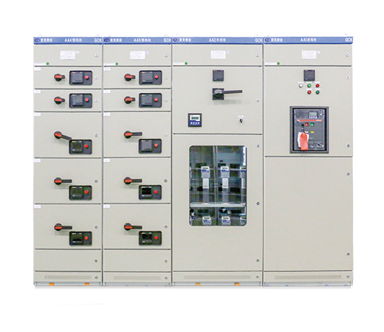
根据QYResearch最新调研报告显示，预计2029年全球低压开关柜市场规模将达到66亿美元，未来几年年复合增长率CAGR为6.8%。

低压开关柜，全球市场总体规模

如上图表/数据，摘自QYResearch最新报告“全球低压开关柜市场研究报告2023-2029.

全球低压开关柜市场前34强生产商排名及市场占有率（基于2022年调研数据；目前最新数据以本公司最新调研数据为准）

如上图表/数据，摘自QYResearch报告“全球低压开关柜市场研究报告2023-2029，排名基于2022数据。目前最新数据，以本公司最新调研数据为准。
根据QYResearch头部企业研究中心调研，全球范围内低压开关柜生产商主要包括施耐德、伊顿、ABB、三菱电机、西门子、广州白云电器、明阳电气、Vertiv、TAKAOKA TOKO、Anord Mardix等。2022年，全球前十强厂商占有大约58.0%的市场份额。

低压开关柜，全球市场规模，按产品类型细分，抽出式开关柜处于主导地位
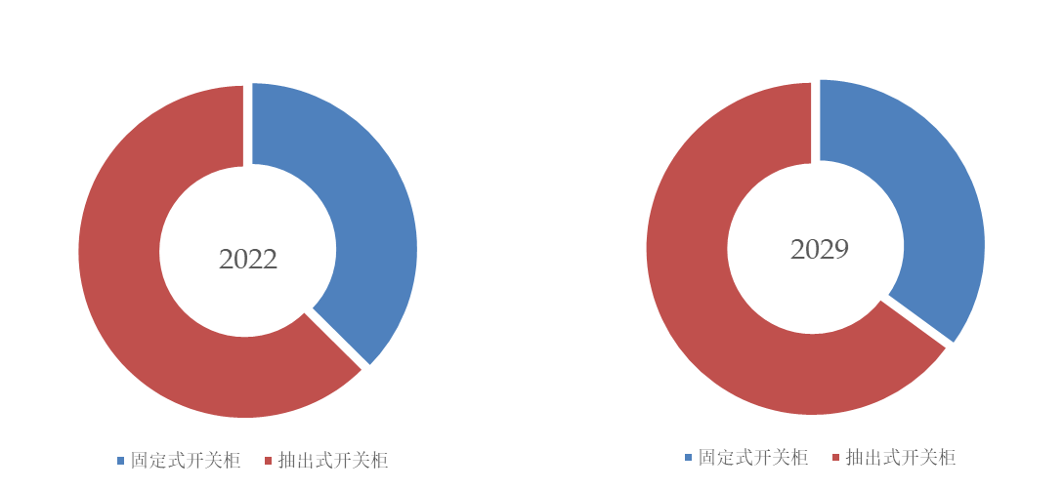

如上图表/数据，摘自QYResearch最新报告“全球低压开关柜市场研究报告2023-2029.
就产品类型而言，目前抽出式开关柜是最主要的细分产品，占据大约63%的份额。
就产品类型而言，目前发电厂是最主要的需求来源，占据大约28%的份额。
主要驱动因素:
1、产业政策鼓励输配电及控制设备产业发展。
2、电力工业的快速发展有利于输配电及控制设备行业的发展。
主要阻碍因素:
1、市场竞争日趋激烈。
2、上下游产业影响。
行业发展趋势:
智能化：智能化是利用现代电子技术、通信技术、计算机和网络技术与电力设备相结合，将正常和事故情况下配电网的监测、保护、控制、计量和管理有机地结合起来。
免维护：免维护产品的研发是输配电及控制设备制造商的目标和方向。
小型化、集成化：由于小型化输配电和控制设备具有节省空间、节约能源和材料、改善城市环境等优点，受到用户的青睐。

本文作者
董家时--本文主要分析师
QYResearch广州分部分析师，作为QYResearch半导体设备和材料部门的成员，具有4年行研工作经验，主要研究方向是机器人、半导体设备、材料和导热粉末领域，部分细分研究课题包括塑封机、前驱体、电镀设备、导热球铝等，同时也从事细分市场报告的开发，并参与定制项目的撰写。

QYResearch企业简介
QYResearch(北京恒州博智国际信息咨询有限公司)成立于2007年，总部位于美国洛杉矶和中国北京。经过连续16年多的沉淀，QYResearch已成长为全球知名的、面向全球客户提供细分行业调研服务的领先咨询机构；业务遍及世界160多个国家，在全球30多个国家有固定营销合作伙伴，在美国、日本、韩国、印度等有分支机构，在国内主要城市北京、广州、长沙、石家庄、重庆、武汉、成都、山西大同、太原、昆明、日照等地设有办公室和专业研究团队。
QYResearch是全球知名的大型咨询公司，行业涵盖各高科技行业产业链细分市场，横跨如半导体产业链（半导体设备及零部件、半导体材料、集成电路、制造、封测、分立器件、传感器、光电器件）、光伏产业链（设备、硅料/硅片、电池片、组件、辅料支架、逆变器、电站终端）、新能源汽车产业链（动力电池及材料、电驱电控、汽车半导体/电子、整车、充电桩）、通信产业链（通信系统设备、终端设备、电子元器件、射频前端、光模块、4G/5G/6G、宽带、IoT、数字经济、AI）、先进材料产业链（金属材料、高分子材料、陶瓷材料、纳米材料等）、机械制造产业链（数控机床、工程机械、电气机械、3C自动化、工业机器人、激光、工控、无人机）、食品药品、医疗器械、农业等。

